31.3.2020
POJDI NA SPREHOD NA TRAVNIK IN V GOZD. OPAZUJ RASTLINE IN ŽIVALI. SI MORDA OPAZIL KAKŠNEGA ZVONČKA, TROBENTICO, VIJOLICO, MAČICO, TELOH ALI ŽAFRAN? POZNAŠ MORDA KAKŠNO PESEM, KI GOVORI O TEH RASTLINAH? OGLEJ SI POSNETEK IN ZRAVEN ZAPOJ.
https://www.youtube.com/watch?v=mVTsyoLnHAU
NO SEDAJ VEŠ, DA GOVORIM O ZNANILCIH POMLADI. KAJ PA SE DOGAJA S PREOSTALIMI RASTLINAMI? OSTALE RASTLINE ZAČNEJO, BRSTETI, CVETETI IN ZELENETI.
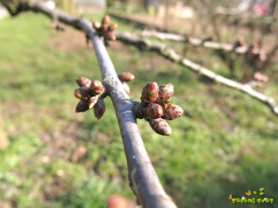 BRSTENJE 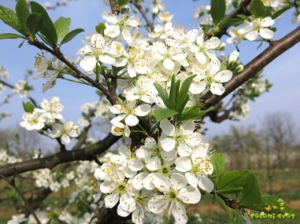CVETENJE IN ZELENITEV
(VIR: https://zelenisvet.com/cesnja/ )
SI MORDA VIDEL KAKŠNEGA ZAJČKA, JEŽA, PTIČKE? KAJ MISLIŠ, DA SE Z NJIMI DOGAJA SPOMLADI?
Na pomlad postane življenje živali v gozdu in na travnikih zelo živahno. Z juga se vračajo ptice selivke, nekatere živali pa se prebujajo iz zimskega spanja. ZAČNEJO SE DRUŽITI PARE IN SKRBNO PRIPRAVLJATI DOMOVANJA ZA MLADIČKE. Začetek pomladi zaznamuje tudi petje ptic, ki začnejo gnezditi in valiti jajčka.
KAJ PA POMLADI POČNEJO LJUDJE?
Ko pride pomlad, ljudje tople bunde zamenjamo z jopicami in vetrovkami, debele puloverje pa s tanjšimi majicami. Pomlad je čas za vrtnarjenje. Ko postane zemlja dovolj topla, se po vrtovih začne sajenje različnih rastlin. Ljudje v tem času sadijo tudi balkonsko cvetje, trave in drevesa. V sadovnjakih obrezujejo drevesa.
KAJ SE DOGAJA Z DOLŽINO DNEVA IN VREMENOM?

Spomladi postajajo dnevi vse daljši, noči krajše. Postaja vse topleje in okolica zopet pozeleni. Pravimo, da je vreme predvsem v mesecu aprilu zelo muhasto. To pomeni, da se zelo hitro spreminja.

KAKO DOLGO TRAJA?

Pomlad traja od 21. marca do 21. junija, torej zavzema DEL MESECA marcA, MESEC april in maj IN DEL JUNIJA.

Reši naloge v dz, str. 36 in 37.

oglej si MISELNI VZOREC. če lahko, ga natisni in prilepi v brezčrtni zvezek. če ga ne moreš natisniti pa nič hudega. ga boš dobil, ko se vrnemo v šolo. skušaj pa si ga shraniti v svoj spomin.
1.4.2020
Pripravi si različno strme klančine (po zgledu v DZ, str 46). lahko si pomagaš s kockami in kosom kartona. eno vozilo, spuščaj po pripravljenih klančinah. Ugotavi, na kateri klančini se giblje hitreje/počasneje, predvsem pa, na kateri klančini se vozilo zapelje najdlje. ugotovi, zakaj prihaja do teh razlik in od česa je odvisna dolžina poti, ki jo opravi vozilo.

reši naloge v dz, str. 46.

opiši posamezno fotografijo in povej, v katerem primeru bo voziček peljal dlje. vedno gledaš samo 2 fotografiji na enkrat. pravilno rešitev označi z d. (za starše: leva, desna, leva)

2.4.2020

oglej si videoposnetek za izdelavo veternice. potreboval boš papir, leseno palčko ali vejo in risalni žebljiček. izdelaj veternico in jo preizkusi.

https://www.youtube.com/watch?v=4ufBW5Cfpgw

reši naloge v dz, str. 47.

sedaj lahko veternico okrasiš po svojih željah. obilo zabave ti želim.

